Министерство образования Республики Беларусь

Учреждение образования

БЕЛОРУССКИЙ ГОСУДАРСТВЕННЫЙ УНИВЕРСИТЕТ ИНФОРМАТИКИ И РАДИОЭЛЕКТРОНИКИ

Факультет информационных технологий и управления

Кафедра интеллектуальных информационных технологий

**Отчет**

Лабораторная работа №2

“Создание и управление процессов в UNIX-подобных ОС.”

Выполнили

Костюков В. С.

Пилат М. Д.

Студенты группы 121702

Проверил Цирук В. А.

Минск 2022

**Цель**:получить знания о процессах в операционной системе Linux.

**Задание:**

Написать программу, которая будет реализовывать следующие функции:

* сразу после запуска получает и сообщает свой ID и ID родительского процесса;
* перед каждым выводом сообщения об ID процесса и родительского процесса эта информация получается заново;
* порождает процессы, формируя генеалогическое дерево согласно варианту, сообщая, что "процесс с ID таким-то породил процесс с таким-то ID";
* перед завершением процесса сообщить, что "процесс с таким-то ID и таким- то ID родителя завершает работу";
* один из процессов должен вместо себя запустить программу, указанную в варианте задания.

На основании выходной информации программы предыдущего пункта изобразить генеалогическое дерево процессов (с указанием идентификаторов процессов). Объяснить каждое выведенное сообщение и их порядок в предыдущем пункте.

**Индивидуальное задание:**

В столбце **fork** описано генеалогическое древо процессов: каждая цифра указывает на относительный номер (не путать с pid) процесса, являющегося родителем для данного процесса. Например, строка 0 1 1 1 3 означает, что первый процесс не имеет родителя среди ваших процессов (порождается и запускается извне), второй, третий и четвертый - порождены первым, пятый - третьим.

В столбце exec указан номер процесса, выполняющего вызов **exec**, команды для которого указаны в последнем столбце. Запускайте команду обязательно с какими-либо параметрами.

|  |  |  |  |
| --- | --- | --- | --- |
| 5 | 0 1 1 2 2 3 3 | 5 | df |

*Индивидуальное задание 5:*

Исходный код:

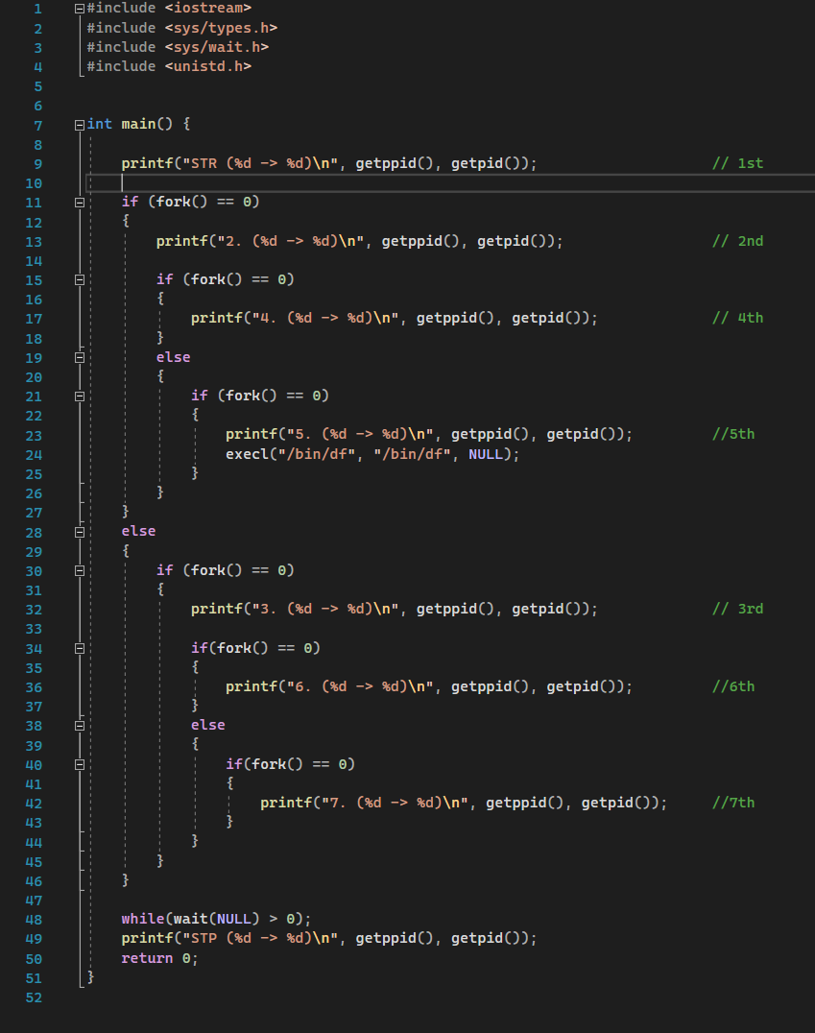

Вывод:

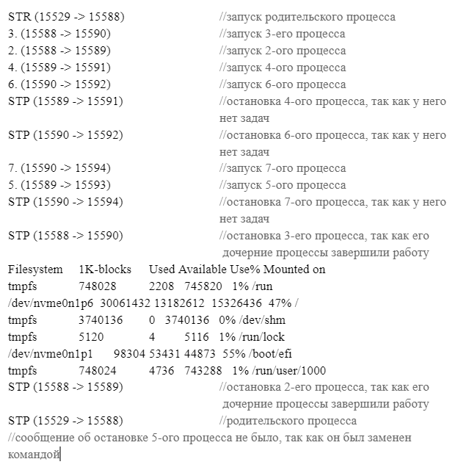

Генеалогическое древо процессов:

